Міністерство освіти і науки України

Національний університет «Львівська політехніка»

Кафедра систем штучного інтелекту

**Звіт**

**про виконання лабораторних та практичних робіт блоку № 3**

На тему:  «Цикли. Вкладені Цикли. Завершення виконання циклів. Функції. Простір імен. Перевантаження функцій. Функції з змінною кількістю параметрів (еліпсис). Рекурсія. Вбудовані функції.»

***з дисципліни:*** «Мови та парадигми програмування»

до:

ВНС Лабораторної Роботи № 2

ВНС Лабораторної Роботи № 3

ВНС Лабораторної Роботи № 7

Практичних Робіт № 3

**Виконала:**

Студентка групи ШІ-12

Борщ Анастасія Ігорівна

# **Тема роботи:**

Використання циклів і вкладених циклів у мові програмування С++. Функції на мові C++. Функції багатьох змінних.

# **Мета роботи:**

Навчитись використовувати різні типи циклів у C++. Ознайомитися з поняттям функцій і навчитися застосовувати різні типи функцій на практиці.

# **Теоретичні відомості:**

1. Теоретичні відомості з переліком важливих тем:

* Тема №1: Цикл for.
* Тема №2: While і do while.
* Тема №3: Функції в С++.
* Тема №4: Функції зі змінною кількістю параметрів.

1. Індивідуальний план опрацювання теорії:

* Тема №1: Цикл for.
  + Джерела Інформації
    - Відео.

<https://www.youtube.com/watch?v=CJm6o82Vu2g>

* + Що опрацьовано:
    - Опрацьовано принцип роботи з циклом for та основні приклади використання
  + Статус: Ознайомлена
  + Початок опрацювання теми: 12.11.2023
  + Звершення опрацювання теми: 12.11.2023
* Тема №2: While і do while.
  + Джерела Інформації:
    - Стаття.

<https://purecodecpp.com/uk/archives/754>

* + Що опрацьовано:
    - Ознайомилась із операторами while , do while .
  + Статус: Ознайомлена
  + Початок опрацювання теми: 14.11.2023
  + Звершення опрацювання теми: 14.11.2023
* Тема №3: Функції в С++.
  + Джерела Інформації:
    - Стаття.

<https://www.geeksforgeeks.org/functions-in-cpp/>

* + Що опрацьовано:
    - Опрацьовано основні принципи роботи з функціями в C++ та їхніми аргументами
  + Статус: Ознайомлена
  + Початок опрацювання теми: 17.11.2023
  + Звершення опрацювання теми: 17.11.2023
* Тема №4: Функції зі змінною кількістю параметрів.
* Джерела Інформації:
* Стаття

<https://studfile.net/preview/5206428/page:2/>

* Що опрацьовано:
* Опрацьовано можливості функцій зі змінною кількістю параметрів у мові C++
* Статус: Ознайомлена
* Початок опрацювання теми:16.11.2023
* Завершення опрацювання теми:17.11.2023

# **Виконання роботи:**

## **1. Опрацювання завдання та вимог до програм та середовища:**

Завдання №1 VNS Lab 2

* Варіант завдання-18
* Деталі завдання

Знайти суму , використовуючи цикл.

Завдання №2 VNS Lab 3

* Варіант завдання-18
* Деталі завдання

Для х, що змінюється від a до b з кроком (b-a)/k, де (k=10), обчислити

функцію f(x), використовуючи її розклад в степеневий ряд

Завдання №3 VNS Lab 7 – Task 1

* Варіант завдання-18
* Деталі завдання

Написати функцію nok зі змінною кількістю параметрів, що знаходить найменше спільне кратне для декількох чисел.

Завдання №4 VNS Lab 7 – Task 2

* Варіант завдання-18
* Деталі завдання

Написати перевантажені функції й основну програму, що їх викликає для масиву цілих чисел знаходить максимальний елемент , для рядка знаходить довжину найдовшого слова.

Завдання №5 Class Practice Work

* Варіант завдання - немає
* Деталі завдання

Написати програму для організації бібліотеки

Завдання №6 Self Practice Work

* Варіант завдання-немає
* Деталі завдання

Знайти найбільшу послідовність зубів , кожен з яких має свій коефіцієнт загостреності не менше , ніж задана межа загостреності “k”.

## **2. Дизайн та планована оцінка часу виконання завдань:**

Програма №5 Class Practice Work

* Блок-схема

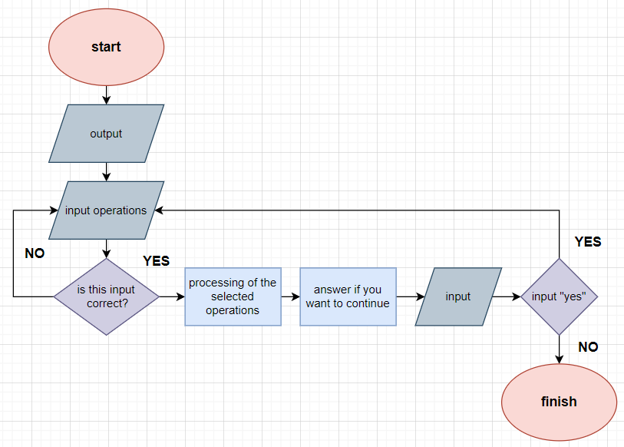

*Рисунок 1. Блок-схема до програми № 5*

* Планований час на реалізацію 20 хв

## **3. Конфігурація середовища до виконання завдань:**

Не потрібна додаткова конфігурація середовища

## **4. Код програм з посиланням на зовнішні ресурси:**

Завдання №1 VNS Lab 2

Посилання на файл програми: <https://github.com/artificial-intelligence-department/ai_programming_playground/blob/a5849ad0c1a0d95881a134c83396e2aa4c30b58d/ai_12/anastasiia_borshch/Epic%202/lab1task1.cpp>

#include <iostream>

#include <cmath>

using namespace std;

int main(){

    int n=1;

    double e=0.0001;

    double sum = 0.0;

    while (right){

        double term=pow(n+1,3)/ (3*n);

        if (term < e)

          break;

        sum += term;

        n++;

    }

    cout << "The sum:" << sum << endl;

    return 0;

}

Завдання №2 VNS Lab 3

Посилання на файл програми: <https://github.com/artificial-intelligence-department/ai_programming_playground/blob/a5849ad0c1a0d95881a134c83396e2aa4c30b58d/ai_12/anastasiia_borshch/Epic%202/lab1task2.cpp>

#include <iostream>

#include <cmath>

using namespace std;

double f(double x) {

    return 0.5 - 3.14 / 4 * abs(sin(x));

}

double df(double x) {

    return -3.14 / 4 * cos(x);

}

double newton_raphson(double x, double eps) {

    double delta = f(x) / df(x);

    while (abs(delta) >= eps) {

        delta = f(x) / df(x);

        x -= delta;

    }

    return x;

}

int main() {

    double a = 0.1, b = 0.8, k = 10;

    double h = (b - a) / k;

    double x = a;

    double exact, sn, se;

    int n = 50;

    double eps = 0.0001;

    cout << "x\t\tf(x) exact\tf(x) sn\tf(x) se\n";

    for (int i = 0; i <= k; i++) {

        exact = 0.5 - 3.14 / 4 * abs(sin(x));

        sn = 0;

        se = 0;

        for (int j = 0; j <= n; j++) {

            sn += pow(-1, j) * pow(x, 2 * j + 1) / (2 * j + 1);

        }

        double term = x;

        int j = 1;

        while (abs(term) >= eps) {

            se += term;

            term *= -1 * x * x / ((2 * j) * (2 * j + 1));

            j++;

        }

        se += term;

        cout << x << "\t" << exact << "\t" << sn << "\t" << se << "\n";

        x += h;

    }

    return 0;

}

Завдання №3 VNS Lab 7 – Task 1

Посилання на файл програми: <https://github.com/artificial-intelligence-department/ai_programming_playground/blob/a5849ad0c1a0d95881a134c83396e2aa4c30b58d/ai_12/anastasiia_borshch/Epic%202/algotester1.cpp>

#include <iostream>

#include <cstdarg>

int gcd(int a, int b) {

    while (b != 0) {

        int temp = b;

        b = a % b;

        a = temp;

    }

    return a;

}

int lcm(int a, int b) {

    return (a * b) / gcd(a, b);

}

int nok(int first, ...) {

    int result = first;

    va_list args;

    va_start(args, first);

    int next = va_arg(args, int);

    while (next != -1) {

        result = lcm(result, next);

        next = va_arg(args, int);

    }

    va_end(args);

    return result;

}

int main() {

    int result1 = nok(3, 5, 6, -1);

    std::cout << "NSK for 3, 5, 6: " << result1 << std::endl;

    int result2 = nok(10, 15, 25, 5, 8, -1);

    std::cout << "NSK for 10, 15, 25, 5, 8: " << result2 << std::endl;

    int result3 = nok(7, 14, 21, 28, 35, 42, -1);

    std::cout << "NSK for 7, 14, 21, 28, 35, 42: " << result3 << std::endl;

    return 0;

}

Завдання №4 VNS Lab 7 – Task 2

Посилання на файл програми: <https://github.com/artificial-intelligence-department/ai_programming_playground/blob/a5849ad0c1a0d95881a134c83396e2aa4c30b58d/ai_12/anastasiia_borshch/Epic%202/algotester2.cpp>

#include <iostream>

#include <string>

#include <algorithm>

using namespace std;

int findMax(int n, int ar[]);

int findLongest(const string& str);

int main()

{

    int ar[] = {3, 9, 4, 2, 0, 7, 1, 5, 8, 6};

    int max_number = findMax(10, ar);

    cout << "The greatest number is: " << max_number << endl;

    string str = "A text for calculating the size of the longest word";

    int max_word_length = findLongest(str);

    cout << "The longest word's length is: " << max_word_length;

    return 0;

}

int findMax(int n, int ar[])

{

    return *max_element(ar, ar + n);

}

int findLongest(const std::string& str)

{

    int tmp = 0, max = 0;

    for (char ch : str)

    {

        if (isalpha(ch))

        {

            tmp++;

        }

        else

        {

            max = std::max(max, tmp);

            tmp = 0;

        }

    }

    return std::max(max, tmp);

}

Завдання №5 Class Practice Work

Посилання на файл програми: <https://github.com/artificial-intelligence-department/ai_programming_playground/blob/a5849ad0c1a0d95881a134c83396e2aa4c30b58d/ai_12/anastasiia_borshch/Epic%202/weather.cpp>

#include <iostream>

#include <vector>

#include <string>

using namespace std;

int main() {

    vector<string> books = {"This summer I turned pretty", "Harry Potter", "Book Lovers"};

    vector<bool> availability = {true, true, true};

    while (true) {

        cout << "1.Borrow a book\n";

        cout << "2)Return a book\n";

        cout << "3)List all books\n";

        cout << "4)Exit\n";

        int choice;

        cout << "Select operation: ";

        cin >> choice;

        switch (choice) {

            case 1:

                {

                    cout << "Available books:\n";

                    for (int i = 0; i < books.size(); ++i) {

                        if (availability[i]) {

                            cout << i + 1 << ". " << books[i] << endl;

                        }

                    }

                    int bookChoice;

                    cout << "Choose number of book you want to take: ";

                    cin >> bookChoice;

                    if (bookChoice > 0 && bookChoice <= books.size() && availability[bookChoice - 1]) {

                        cout << "You took a book: " << books[bookChoice - 1] << endl;

                        availability[bookChoice - 1] = false;

                    } else {

                        cout << "Book is not available\n";

                        goto mainMenu;

                    }

                }

                break;

            case 2:

                {

                    cout << "Books you took early:\n";

                    for (int i = 0; i < books.size(); ++i) {

                        if (!availability[i]) {

                            cout << i + 1 << ". " << books[i] << endl;

                        }

                    }

                    int returnChoice;

                    cout << "Choose number of book you want to return: ";

                    cin >> returnChoice;

                    if (returnChoice > 0 && returnChoice <= books.size() && !availability[returnChoice - 1]) {

                        cout << "You return book: " << books[returnChoice - 1] << endl;

                        availability[returnChoice - 1] = true;

                    } else {

                        cout << "Wrong choice\n";

                        goto mainMenu;

                    }

                }

                break;

            case 3:

                cout << "All books:\n";

                for (const auto& book : books) {

                    cout << book << endl;

                }

                break;

            case 4:

                cout << "Thanks for using our library. Bye!\n";

                return 0;

            default:

                cout << "Wrong choice. Try again! \n";

                goto mainMenu;

        }

        mainMenu:

        cout << "Do you want to perform another operation? (1 - yes, 0 - exit): ";

        cin >> choice;

        if (choice == 0) {

            break;

        }

    }

    return 0;

}

Завдання №7 Self Practice Work Зуби

Посилання на файл програми: <https://github.com/artificial-intelligence-department/ai_programming_playground/blob/a5849ad0c1a0d95881a134c83396e2aa4c30b58d/ai_12/anastasiia_borshch/Epic%202/selfcheck.cpp>

#include <iostream>

#include <vector>

int main() {

    int n, k;

    std::cin >> n >> k;

    std::vector<int> a(n);

    for (int i = 0; i < n; ++i) {

        std::cin >> a[i];

    }

    int maxTeeth = 0;

    int currentTeeth = 0;

    for (int i = 0; i < n; ++i) {

        if (a[i] >= k) {

            currentTeeth++;

        } else {

            currentTeeth = 0;

        }

        maxTeeth = std::max(maxTeeth, currentTeeth);

    }

    std::cout << maxSharpenedTeeth << std::endl;

    return 0;

}

## **5. Результати виконання завдань, тестування та фактично затрачений час:**

Завдання № 1. VNS Lab 2



Час затрачений на виконання завдання 1 день

Завдання №2. VNS Lab 3

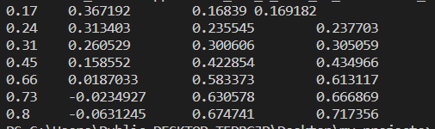

Час затрачений на виконання завдання 1 день

Завдання №3. VNS Lab 7 – Task 1

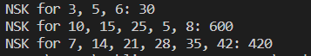

Час затрачений на виконання завдання 1 день

Завдання №4. VNS Lab 7 – Task 2



Час затрачений на виконання завдання 1 день

Завдання №5. Class Practice Work

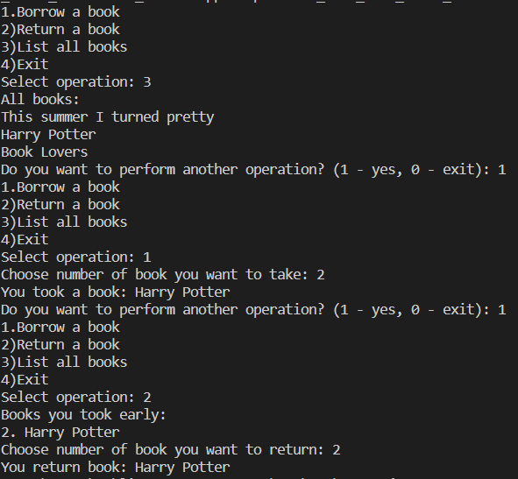

Час затрачений на виконання завдання 2 дні

Завдання №6. Self Practice Work



Час затрачений на виконання завдання 1 год.



*Рисунок 2. Доказ результатів на алготестері до завдання №6*

# **Висновки:**

Під час опрацювання теоретичного матеріалу та роботи над завданнями розділу я навчився працювати з циклами та функціями в мові C++. Виникли труднощі під час опрацювання матеріалу теми “Функції з змінною кількістю аргументів”, проте всі прогалини було надолужено. Весь пройдений матеріал закріплено практично завдяки виконанні лабораторних та практичних робіт а також самопрактиці.